**CÂU HỎI BÀI 16**

**Phần I : Câu hỏi trắc nghiệm nhiều phương án lựa chọn.**

**Câu 1:** Kí hiệu như hình vẽ là của loại linh kiện điện tử:



A. Điôt ổn áp (Điôt zene).

B. Điôt chỉnh lưu.

C. Tranzito.

D. Tirixto.

**Câu 2:** Linh kiện điôt có

A. hai dây dẫn ra là 2 điện cực: A, K.

B. hai dây dẫn ra là 2 điện cực: A, G.

C. hai dây dẫn ra là 2 điện cực: K, G.

D. hai dây dẫn ra là 2 điện cực: A1, A2.

**Câu 3:** Phát biểu nào sau đây sai.

A. Điôt tiếp điểm chỉ cho dòng điện nhỏ đi qua.

B. Điôt tiếp mặt chỉ cho dòng điện lớn đi qua.

C. Điôt ổn áp dùng để ổn định điện áp xoay chiều.

D. Điôt chỉnh lưu biến đổi dòng xoay chiều.

**Câu 4:** Điôt ổn áp có chức năng

A. dùng để chỉnh lưu.

B. dùng để tách sóng và trộn tần.

C. dùng để ổn định điện áp một chiều.

D. biến đổi dòng điện xoay chiều thành dòng điện một chiều.

**Câu 5:** Điôt ổn áp (Điôt zene) khác Điôt chỉnh lưu ở chỗ

A. bị đánh thủng mà vẫn không hỏng.

B. chỉ cho dòng điện chạy qua theo một chiều từ anôt (A) sang catôt (K).

C. không bị đánh thủng khi bị phân cực ngược.

D. chịu được được áp ngược cao hơn mà không bị đánh thủng.

**Câu 6:** Linh kiện điện tử cho dòng ngược đi qua là

A. Điốt thường. B. Tirixto.

C. Điốt tiếp mặt chỉnh lưu. D. Điốt Zêne.

**Câu 7:** Kí hiệu như hình vẽ bên là của loại linh kiện điện tử:



A. Tranzito loại NPN. B. Tranzito loại PNP.

C. Tranzito loại NNP. D. Tranzito loại PPN.

**Câu 8:** Kí hiệu như hình vẽ bên là của loại linh kiện điện tử:



A. Tranzito loại NPN. B. Tranzito loại PNP.

C. Tranzito loại NNP. D. Tranzito loại PPN.

**Câu 9:** Tranzito là linh kiện bán dẫn có

A. hai lớp tiếp giáp P - N, có ba cực là: bazơ (B), colectơ (C) và emitơ (E).

B. ba lớp tiếp giáp P - N, có ba cực là: anôt (A), catôt (K) và điều khiển (G).

C. một lớp tiếp giáp P - N, có hai cực là: anôt (A) và catôt (K).

D. ba lớp tiếp giáp P - N, có ba cực là: bazơ (B), colectơ (C) và emitơ (E).

**Câu 10:** Chức năng không phải của tranzito

A. là linh kiện điện tử dùng để tạo sóng.

B. là linh kiện điện tử dùng để tạo xung.

C. là linh kiện điện tử dùng để chỉnh lưu.

D. là linh kiện điện tử dùng để khuếch đại tín hiệu.

**Câu 11:** Tranzito n-p-n trong mạch điện khi nó hoạt động

A. cho dòng điện đi từ cực B sang cực C.

B. cho dòng điện đi từ cực C sang cực E.

C. cho dòng điện đi từ cực E sang cực B.

D. cho dòng điện đi từ cực E sang cực C.

**Câu 12:** Tranzito p-n-p trong mạch điện khi nó hoạt động

A. cho dòng điện đi từ cực B sang cực C.

B. cho dòng điện đi từ cực C sang cực E.

C. cho dòng điện đi từ cực E sang cực B.

D. cho dòng điện đi từ cực E sang cực C.

**Câu 13:** Tranzito (loại PNP) chỉ làm việc khi

A. các cực bazơ (B), emitơ (E) được phân cực thuận và điện áp UCE < 0 (với UCE là điện áp giữa hai cực colectơ (C), emitơ (E)).

B. các cực bazơ (B), emitơ (E) được phân cực thuận và điện áp UCE > 0 (với UCE là điện áp giữa hai cực colectơ (C), emitơ (E)).

C. các cực bazơ (B), emitơ (E) được phân cực ngược và điện áp UCE < 0 (với UCE là điện áp giữa hai cực colectơ (C), emitơ (E)).

D. các cực bazơ (B), emitơ (E) được phân cực ngược và điện áp UCE > 0 (với UCE là điện áp giữa hai cực colectơ (C), emitơ (E)).

**Câu 14:** Phát biểu nào sau đây không đúng.

A. IC có một hàng chân. B. IC có hai hàng chân.

C. IC có một hàng chân hoặc có hai hàng chân. D. IC không có hàng chân.

**Câu 15:** Thông thường IC được bố trí theo kiểu hình răng lược có

A. hai hàng chân hoặc một hàng chân.

B. hai hàng chân hoặc ba hàng chân.

C. ba hàng chân hoặc bốn hàng chân.

D. bốn hàng chân hoặc năm hàng chân.

**Câu 16:** Phân loại IC dựa theo mật độ tích hợp gồm

A. SSI, MSI, LSI, VLSI. B. VLSI, SSI, IC số, IC tương tự.

C. SSI, MSI, LSI, VLSI, IC tương tự. D. ADC, DAC, ASIC, SSI, MSI.

**Câu 17:** IC được sử dụng trong các thiếc bị cảm biến được phân loại theo

A. công dụng. B. đặc điểm xử lý tín hiệu.

C. mật độ tích hợp. D. công nghệ chế tạo.

**Câu 18:** Cách đếm IC một hàng chân

A. nhìn theo mặt bên phải. B. nhìn theo mặt bên trái.

C. nhìn từ trên xuống. D. nhìn từ dưới lên.

**Câu 19:** Cách đếm IC hai hàng chân

A. nhìn theo mặt bên phải. B. nhìn theo mặt bên trái.

C. nhìn từ trên xuống. D. nhìn từ dưới lên.

**Câu 20:** Đề kiểm tra điốt gồm

A. 3 bước. B. 2 bước.

C. 4 bước. D. 5 bước.

**Câu 21:** Để kiểm tra transistor gồm

A. 3 bước. B. 2 bước.

C. 4 bước. D. 5 bước.

**Câu 22:** Chuyển đồng hồ vạn năng về chế độ đo thông mạch là cách kiểm tra

A. IC. B. Điốt.

C. Transistor. D. Triac.

**Câu 23:** Transistor hoạt động tốt giá trị điện áp từ

A. 0.3V – 0.8V. B. 0.3V – 0.9V.

C. 0.2V – 0.8V. D. 0.2V – 0.9V.

**Câu 24:** Để để kiểm tra IC gồm

A. 3 bước. B. 2 bước.

C. 4 bước. D. 5 bước.

**ĐÁP ÁN**

|  |  |  |  |  |  |  |  |  |  |  |  |  |  |  |
| --- | --- | --- | --- | --- | --- | --- | --- | --- | --- | --- | --- | --- | --- | --- |
| Câu | 1 | 2 | 3 | 4 | 5 | 6 | 7 | 8 | 9 | 10 | 11 | 12 | 13 | 14 |
| Đáp án | A | A | C | C | A | D | A | B | A | C | B | D | A | D |
|  |  |  |  |  |  |  |  |  |  |  |  |  |  |  |
| Câu | 15 | 16 | 17 | 18 | 19 | 20 | 21 | 22 | 23 | 24 |  |  |  |  |
| Đáp án | A | A | A | B | C | A | C | B | A | A |  |  |  |  |

**Phần II: Câu trắc nghiệm đúng sai.**

**Câu 1.** Một nhóm học sinh trao đổi cách kiểm tra các linh kiện, mỗi người đưa ra một ý kiến.

a. Để đo và kiểm tra điốt chuyển đồng hồ vạn năng về chế độ đo điốt.

b. Để đo cuộn cảm đặt hai que của đồng hồ vạn năng vào hai đầu cuộn cảm, nếu điện trở đo được rất nhỏ thì cuộn cảm hoạt động khống tốt.

c. Để đo IC chạm lần lượt que đỏ và que đen của đồng hồ vào các chân nằm trên mỗi cạnh của IC, nếu thấy đồng hồ phát ra tiếng “pít” thì IC đó vẫn hoạt động bình thường.

d. Để đo điện trở không cần chuyển chế độ của đồng hồ.

**Câu 2.** Một nhóm học sinh trao đổi về linh kiện điện tử Diode mỗi người đưa ra 1 ý kiến.

a. Diode chỉ cho dòng điện đi qua theo một chiều.

b. Diode chỉnh lưu được sử dụng chủ yếu để ổn định điện áp.

c. Khi phân cực thuận, điện áp trên diode thường vào khoảng 0.7V đối với diode Silicon.

d. LED (Diode phát quang) chỉ phát sáng khi được phân cực thuận.

**Câu 3.** Trong một mạch nguồn của một thiết bị điện tử có sơ đồ mạch điện như hình. Sau khi quan sát sơ đồ nhóm học sinh đưa ra nhận định sau:

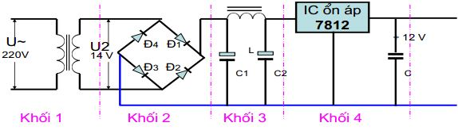

a. Trong sơ đồ mạch điện có sử dụng 4 Diode.

b. Sơ đồ mạch điện trên mỗi cặp điốt trong mạch sẽ dẫn điện trong từng nửa chu kỳ của điện áp AC.

c. Điện áp đầu ra của mạch điện là điện áp xoay chiều (AC).

d. Mạch điện có thể làm tăng điện áp đầu ra so với điện áp đầu vào.

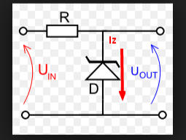**Câu 4.** Một bạn đưa ra sơ đồ mạch điện như sau và đưa ra một số câu hỏi nhờ các bạn giải đáp.

a.Diode sử dụng trong mạch là diode Zener.

b. Diode Zener được sử dụng để bảo vệ thiết bị điện tử khỏi sự cố quá áp.

c. Diode Zener có thể thay thế điốt chỉnh lưu trong mạch chỉnh lưu cầu.

d. Trong mạch điện này, Diode Zener được chọn có điện áp ngưỡng là 12V. Khi điện áp đầu vào tăng lên trên 12V, Diode Zener sẽ dẫn điện và giữ cho điện áp đầu ra không vượt quá 12V.

**Câu 5.** Giáo viên giao cho các nhóm học sinh trong lớp tìm hiểu về một mạch điện tử có dùng linh kiện transistor. Một nhóm học sinh có ý kiến về mạch đó như sau:

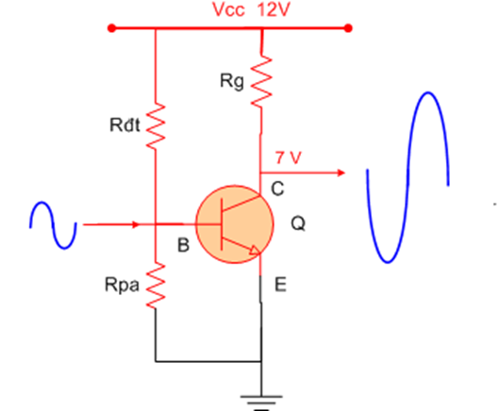

a. Khi đặt 1 tín hiệu vào chân B thì transistor như 1 máy khuếch đại.

b. Khi ta nối 1 microphone để thay đổi điện áp ở chân B thì tín hiệu sẽ được khuếch đại ra loa.

c. Thông thường dòng điện ở chân B lớn hơn dòng điện ở chân C rất nhiều.

d.Tỉ số dòng điện giữa chân C và chân B của transistor là hệ số khuếch đại dòng.

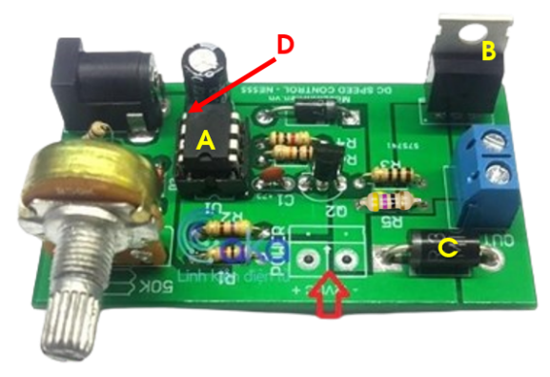**Câu 6.** Một nhóm học sinh sau khi xem kỹ bo mạch hình bên đã đưa ra một số nhận định sau:

a. Trong mạch có sử dụng linh kiện điện trở và tụ điện

b. A là IC, B là Tranzito, C là Điốt

c. D là chân số 4 của IC

d. Điện trở R5 có trị số là: 57

**ĐÁP ÁN:**

|  |  |  |  |  |
| --- | --- | --- | --- | --- |
| Câu | a | b | c | d |
| Câu 1 | Đúng | Sai | Sai | Sai |
| Câu 2 | Đúng | Sai | Đúng | Đúng |
| Câu 3 | Đúng | Đúng | Sai | Sai |
| Câu 4 | Đúng | Đúng | Sai | Đúng |
| Câu 5 | Đúng | Đúng | Sai | Đúng |
| Câu 6 | Đúng | Đúng | Sai | Sai |

**MA TRẬN NỘI DUNG**

|  |  |  |  |  |  |  |
| --- | --- | --- | --- | --- | --- | --- |
| **NỘI DUNG** | **YÊU CẤU CẦN ĐẠT** | **NĂNG LỰC CÔNG NGHỆ** | | | | |
| **NT** | **GT** | **SD** | **ĐG** | **TK** |
| **LINH KIỆN ĐIỆN TỬ** | |  |  |  |  |  |
| **ĐIỐT** | Kí hiệu điốt | x |  |  |  |  |
| Cấu tạo điốt | x |  |  |  |  |
| Công dụng, chức năng của đốt |  | x | x | x | x |
| **TRANSISTOR** | Kí hiệu transistor | x |  |  |  |  |
| Cấu tạo transistor | x |  |  |  |  |
| Công dụng, chức năng của transistor | x | x |  |  |  |
| Nguyên lý làm việc transistor |  |  | x | x | x |
| **IC** | Cấu tạo, nhận biết IC | x | x | x |  |  |
| Phân loại IC | x | x |  | x |  |
| **THỰC HÀNH** | Kiểm tra điốt, transistor, IC | x | x | x | x | x |
|  | Cách đo cuộn cảm, điện trở |  | x |  | x |  |
|  | Cách đo điốt, IC | x | x | x |  |  |